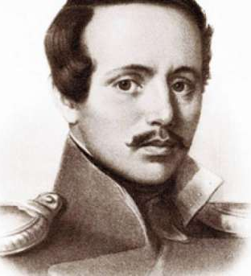
Тема любви в лирике М.Ю.Лермонтова

Тема любви в лирике М. Ю. Лермонтова занимает особое место. Это любовь к отечеству, к природе, детям и прежде всего — любовь к женщине в её различных проявлениях: от бескорыстно-идеального «небесного» чувства до всепоглощающей любви-страсти или демонического соперничества.

Весной 1830 года в доме Верещагиных Е.А.Сушкова познакомилась с Лермонтовым. Поэт посвятил ей одиннадцать стихотворений, составивших «сушковский цикл» любовной лирики Лермонтова.
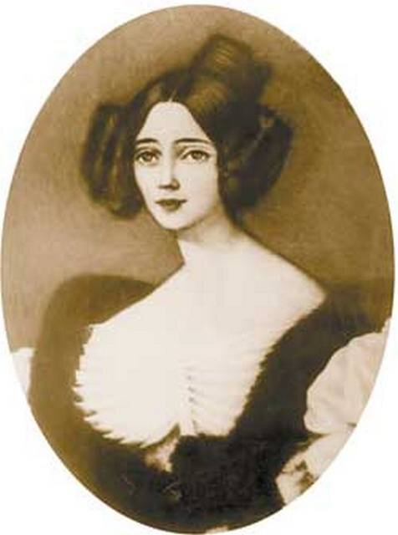
1.Жанр стихотворения:
«К Сушковой»
Вблизи тебя до этих пор
Я не слыхал в груди огня.
Встречал ли твой прелестный взор
Не билось сердце у меня.
И что ж? - разлуки первый звук
Меня заставил трепетать;
Нет, нет, он не предвестник мук;
Я не люблю - зачем скрывать!
Однако же хоть день, хоть час
Еще желал бы здесь пробыть;
Чтоб блеском этих чудных глаз
Души тревоги усмирить.
1830
_______________________
2.Каковы чувства лирического героя?_______________________
_____________________________
_____________________________
_____________________________
_____________________________
_____________________________
_____________________________

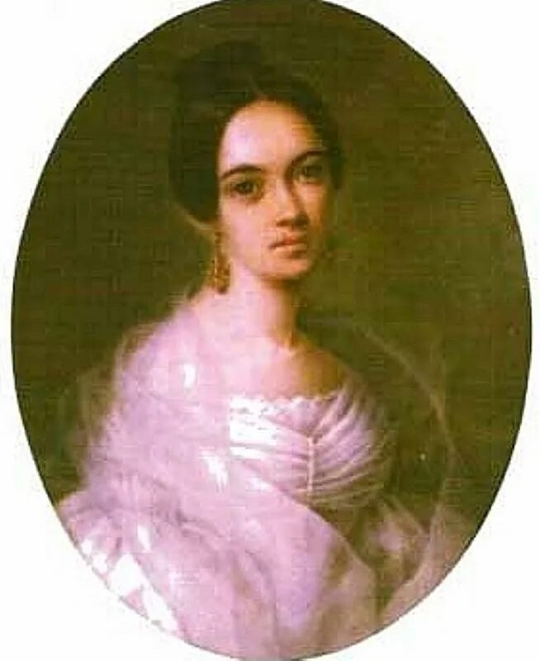
Они познакомились в ноябре 1831 года, когда Варвара Лопухина приехала в Москву из имения. Молодые люди полюбили друг друга. Восемнадцатилетний поэт посвятил возлюбленной множество произведений.
Однако все ее движенья,
Улыбки, речи и черты
Так полны жизни, вдохновенья,
Так полны чудной простоты.
Но голос душу проникает,
Как вспоминанье лучших дней,
И сердце любит и страдает,
Почти стыдясь любви своей.
1832
Она не гордой красотою
Прельщает юношей живых,
Она не водит за собою
Толпу вздыхателей немых.
И стан ее — не стан богини,
И грудь волною не встает,
И в ней никто своей святыни,
Припав к земле, не признает.
- Какова тема и идея стихотворения?
____________________________________________________________________________________________________________________________________________________________________
- Какой прием использован в построении текста?________________________________________
- Какими словами характеризует Лермонтов возлюбленную?
____________________________________________________________________________________________________________________________________________________________________
- Какие наиболее яркие средства выразительности можно отметить в стихотворении?
__________________________________________________________________________________________________________________________________________________________________________________________________________________________________________________________________________________________________________________________________________________________________________________________________________________________

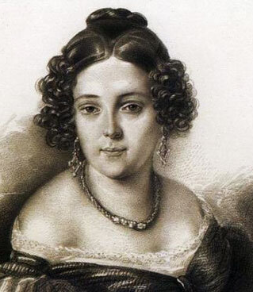
Отношения между Натальей Фёдоровной Ива’новой и М. Ю. Лермонтовым складывались сложно. Ободрённый в начале знакомства с Ивановой её приязнью и вниманием, Лермонтов вскоре встретил непонимание и холодность. Их отношения кончились разрывом, который вызвал у поэта не только скорбные настроения и даже жажду смерти, но и чувство оскорблённой гордости.

Я не унижусь пред тобою;
Ни твой привет, ни твой укор
Не властны над моей душою.
Знай: мы чужие с этих пор.
Ты позабыла: я свободы
Для заблужденья не отдам;
И так пожертвовал я годы
Твоей улыбке и глазам,
И так я слишком долго видел
В тебе надежду юных дней,
И целый мир возненавидел,
Чтобы тебя любить сильней.
Как знать, быть может, те мгновенья,
Что протекли у ног твоих,
Я отнимал у вдохновенья!
А чем ты заменила их?
Быть может, мыслию небесной
И силой духа убежден
Я дал бы миру дар чудесный,
А мне за то бессмертье он?
Зачем так нежно обещала
Ты заменить его венец,
Зачем ты не была сначала,
Какою стала наконец!

- Преобладающее настроение лирического героя и его причины __________________________________________________
____________________________________________________________________
____________________________________________________________________
- О чем мечтает лирический герой? В чем наивность его желаний?___________________________________
____________________________________________________________________
____________________________________________________________________
- Охарактеризуйте лирического героя стихотворения._______________________________________________
__________________________________________________________________________________________________________________________________________
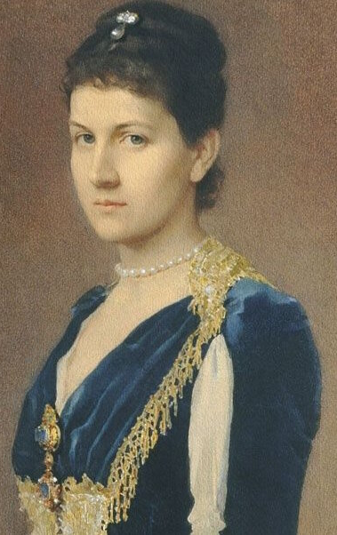

Щербатова
Мария
Алексеевна
Я горд!.. прости! люби другого,
Мечтай любовь найти в другом;
Чего б то ни было земного
Я не соделаюсь рабом.
К чужим горам под небо юга
Я удалюся, может быть;
Но слишком знаем мы друг друга,
Чтобы друг друга позабыть.
Отныне стану наслаждаться
И в страсти стану клясться всем;
Со всеми буду я смеяться,
А плакать не хочу ни с кем;
Начну обманывать безбожно,
Чтоб не любить, как я любил;
Иль женщин уважать возможно,
Когда мне ангел изменил?
Я был готов на смерть и муку
И целый мир на битву звать,
Чтобы твою младую руку —
Безумец! — лишний раз пожать!
Не знав коварную измену,
Тебе я душу отдавал;
Такой души ты знала ль цену?
Ты знала — я тебя не знал!
1832

______________________________________________________
____________________________________________________________________________________________________________

____________________________________________________________________________________________________________
______________________________________________________

__________________________________________________________________________________________________________________________________________________________________

Лермонтов познакомился с молодой вдовой в 1839 году в салоне Карамзиных.
А.О. Смирнова вспоминала, что

как-то при ней Лермонтов пожаловался Марии Алексеевне, что ему грустно. Щербатова спросила, молится ли он когда-нибудь? Он сказал, что забыл все молитвы. «Неужели вы забыли все молитвы, - воскликнула княгиня Щербатова, - не может быть!» Александра Осиповна сказала княгине: «Научите его читать хоть Богородицу». Щербатова тут же прочитала Лермонтову Богородицу. К концу вечера поэт написал стихотворение «Молитва» («В минуту жизни трудную...»).

В минуту жизни трудную,  Теснится ль в сердце грусть,  Одну молитву чудную  Твержу я наизусть.  Есть сила благодатная  В созвучьи слов живых,  И дышит непонятная,  Святая прелесть в них.  С души как бремя скатится,  Сомненье далеко —  И верится, и плачется,  И так легко, легко…  1839 | - Как вы понимаете значение слов «благодатная», «бремя»? Как соотносятся эти эти слова?  _____________________________________________________  _____________________________________________________  _____________________________________________________  _____________________________________________________  - Какова идея произведения?  _____________________________________________________  _____________________________________________________  _____________________________________________________  - Как молитва влияет на человека?  _____________________________________________________  _____________________________________________________  _____________________________________________________  - Как меняется настроение лирического героя?  _____________________________________________________  _____________________________________________________  _____________________________________________________

Напишите эссе на тему «Любовь в творчестве М.Ю.Лермонтова»или «Лирический герой любовной лирики Лермонтова»
______________________________________________________________________________________________________________________________________________________________________________________________________________________________________________________________________________________________________________________________________________________________________________________________________________________________________________________________________________________________________________________________________________________________________________________________________________________________________________________________________________________________________________________________________________________________________________________________________________________________________________________________________________________________________________________________________________________________________________________________________________________________________________________________________________________________________________________________________________________________________________________________________________________________________________________________________________________________________________________________________________________________________________________________________________________________________________________________________________________________________________________________________________________________________________________________________________________

